**Итоги работы**

**МО естественных дисциплин за 3 четверть**

**За период третьей четверти было проведено два заседания МО естественных дисциплин:**

***Заседание от 15 февраля 2013 года****. Присутствовали все члены МО: Балан Л.Н., Чечулина Л.А., Янушкевич Л.Б.*

Повестка

1. Итоги участия во втором этапе девятой Международной Олимпиады по основам наук.
2. Итоги тренировочных диагностических работ по физике.
3. Начало подготовки к итоговой аттестации обучающихся, освоивших основные образовательные программы основного общего образования.

***По повестке принято следующее решение:***

* Улучшить подготовку и увеличить количество участников школьной НПК.
* Заявить на заочный районный тур НПК выдвинуть следующие работы**: «Химия в земледелии» (Коробов П.10бкласс), «Коррозия металлов» (Маслов Д.10бкласс), «Оптические иллюзии в моем творчестве художника» (Пономарева К. 10бкласс)**
* Участие во втором этапе девятого Международного тура олимпиад по основам естественных наук считать удовлетворительным (итоговый протокол прилагается).
* Начать активную подготовку пакета экзаменационных материалов для проведения государственной (итоговой) аттестации обучающихся, освоивших основные образовательные программы основного общего образования. В традиционной форме. Экзаменационные билеты готовить по варианту 2007 учебного года. Познакомить учащихся с требованиями к оформлению реферата. Пакет подготовить к 26 марта 2013г
* Учителю физики продолжить интенсивную подготовку выпускников к ЕГЭ.

Руководитель ШМО: Янушкевич Л.Б.

***Заседание от 25 марта2013 года****. Присутствовали все члены МО: Балан Л.Н., Чечулина Л.А., Янушкевич Л.Б.*

Повестка

1. Итоги работы за третью четверть.
2. Проведение недели естественных наук (четвертая неделя апреля).
3. Утверждение пакетов экзаменационного материала для аттестации выпускников основной школы по физике, химии, географии и биологии в традиционной форме.
4. Итоги игры по географии «Путешествие по Южным материкам»

***По повестке принято следующее решение:***

* Работу ШМО в 3 четверти считать удовлетворительной. Повысить качество успеваемости в 4 четверти.
* С первого апреля начать активную подготовку недели естественных дисциплин согласно намеченного плана.
* Итоги интеллектуальной игры по географии прилагаются.
* В соответствии с требованиями к оформлению пакета экзаменационного материала по проекту 2007года, утвердить пакет экзаменационных материалов для проведения государственной (итоговой) аттестации обучающихся, освоивших основные образовательные программы основного общего образования, в традиционной форме:

**По химии** (преподаватель Нетёса Е.А.):

* Сдают экзамен по билетам-4 человека;
* Сдают экзамен в форме защиты реферата – 2 человека:

1. «Галагены» (Митюкова А. 9А класс);
2. «Элементы в клетках живых организмов» (Галлямова А.9б класс).

**По физике** (преподаватель Янушкевич Л.Б.):

* Сдают экзамен по билетам-0 человек;
* Сдают экзамен в форме защиты реферата – 2 человека:

1. « Звуковые волны и их значение» (Матросова Н.. 9А класс);
2. «Переменный ток, производство, применение» (Разводов И. 9В класс).

**По биологии** (преподаватель Балан Л.Н.):

* Сдают экзамен по билетам-1 человек;
* ГИА-2 человека;
* Сдают экзамен в форме защиты реферата – 16 человек:

1. «Сколиоз опорно-двигательной системы» (Бушковская Д. 9А кл.)
2. «Клещевой энцефалит» (Дербенёва В. 9А кл.)
3. «Эволюция организации мира»(Коновалова А. 9А кл.)
4. «Фотосинтез. Прошлое, настоящее, будущее» (Драгина А. 9Б кл.)
5. «Ранние заболевания» (Шайдуллина К. 9Бкл.)
6. «Происхождение жизни на Земле» (Новиков И. 9Вкл.)
7. «Анемия» (Швецова К 9Вкл.)

**По географии** (преподаватель Балан Л.Н.):

* Сдают экзамен по билетам-0 человек;
* Сдают экзамен в форме защиты реферата – 17 человек:

1. «Глобальное потепление» (Дербенёва В.. 9а кл.)
2. «Уральский экономический регион» (Коновалова А.. 9А кл.)
3. «Глобальное потепление» (Коньшин Д.. 9А кл.)
4. «»китай. Современная экономическая ситуация» (Кулиев М.. 9Б кл.)
5. «Свердловска область. Современное экономическое развитие» (Драгина А. 9б кл.)
6. «Канада» (Сазонова А.. 9Б кл.)
7. «Население России» (Тыквенко М. 9Б кл.)
8. «Население Российской Федерации» (Морозов Д. 9в кл.)
9. «Транспорт Российской Федерации» (Фёдоров Н. 9Вкл.)

**Участие в заседаниях районных МО.**

**Курсы повышения квалификации с 25.03.13 по 10.04.13- Балан Л.Н.**

Руководитель ШМО: Янушкевич Л.Б.

***Итоговый протокол результатов 2-го этапа IX Международной олимпиады по основам наук***

**03 декабря – 04 февраля 2013 года**

|  |  |  |  |  |  |
| --- | --- | --- | --- | --- | --- |
| **ФИ уч-ся** | **Класс** | **Предмет** | **Балл** | **Рейтинг**  **результата** | **Рейтинг**  **участника** |
| Винникова Анна | 6 | Биология | 59 | 42 из 78 | 462 из 600 |
| Басов Дмитрий | 6 | Биология | 57 | 41 из 89 | 167 из 625 |
| Бояркина Анна | 7 | Биология | 28 | 70 из 94 | 642 из 801 |
| Дементьева Дарья | 8 | Биология | 55 | 43 из 92 | 526 из 964 |
| Ларионов Влад | 10 | Биология | 60 | 29 из 77 | 194 из 750 |
| Коробов Павел | 10 | Биология | 40 | 49 из 77 | 567 из 750 |
| Ларионов Влад | 10 | География | 82 | 13 из 70 | 185 из 593 |
| Карпенко Наталья | 9 | Химия | 20 | 78 из 92 | 728 из 757 |
| Коробов Павел | 10 | Химия | 37 | 55 из 85 | 388 из 580 |
| Ларионов Влад | 10 | Химия | 45 | 47 из 85 | 328 из 580 |
| Пахмутова Екатерина | 7 | Физика | 57 | 43 из 88 | 460 из 944 |
| Гринкевич Игорь | 7 | Физика | 53 | 47 из 88 | 518 из 944 |
| Курбанов Ибрагим | 7 | Физика | 39 | 47 из 74 | 325 из 460 |
| Шихалева Анастасия | 9 | Физика | 29 | 72 из 89 | 1088 из 1141 |
| Карпенко Наталья | 9 | Физика | 25 | 76 из 89 | 1109 из 1141 |
| Пономарёва Ксения | 10 | Физика | 49 | 50 из 87 | 532 из 867 |
| Алексеев Игорь | 10 | Физика | 38 | 61 из 87 | 733 из 867 |
| Киреев Ратмир | 11 | Физика | 45 | 47 из 79 | 414 из 647 |
| Кузнецов Данила | 11 | Физика | 42 | 31 из 61 | 145 из 342 |
| Иванченко Андрей | 11 | Физика | 23 | 50 из 61 | 313 из 342 |

**Интеллектуальная игра по географии «Путешествие по Южным материкам»**

**Цель и задачи игры**

***Целью*** организации игры является активизация деятельности образовательных учреждений, направленной на создание условий для самореализации учащихся, развития их интеллектуальных и творческих способностей, выявление наиболее одарённых и талантливых детей, имеющих склонность к познавательной деятельности.

**Задачи:**

* создание условий для развития интеллектуальных и творческих способностей школьников через игровые технологии;
* формирование умений выделять проблемы, принимать решения, применять теоретические знания на практике;
* развитие навыков групповой работы, коммуникативных навыков обучающихся

Игра проводилась 19 марта 2013 года на базе МАОУ- СОШ №148. В игре приняли участие 14 школ района

**Результаты игры**

|  |  |  |  |  |  |
| --- | --- | --- | --- | --- | --- |
| **№ п/п** | **ОУ** | **ФИО**  **руководителя** | **Название команды** | **Баллы** | **Место** |
|  | 30 | Алиева Л.А. | «Географы» | 41 |  |
|  | 50 | Тымчишина И.А. | «Юные натуралисты» | 86 | 2 место |
|  | 75 | Ситникова О.П. | «Фанаты Екатеринбурга» | 50 |  |
|  | 122 | Мокшанцева Н.В. | «Эверест» | 73 |  |
|  | 127 | Денисова Е.В. | «Мадагаскар» | 59 |  |
|  | 129 | Масленникова Т.И. | «Мозг» | 75 |  |
|  | 148 | Чечулина Л.А. | «Эдельвейс» | 93 | 1 место |
|  | 149 | Гайнутдинова С.Г. | «Земляне» | 79 | 3 место |
|  | 155 | Зубрилова И.К. | «Атланты» | 86 | 2 место |
|  | 166 | Томилова И.Г. | «Пассаты» | 75 |  |
|  | 170 | Грозина О.А. | «Юные географы» | 74 |  |
|  | 174 | Мешерякова Е.А. | «Баунти» | 75 |  |
|  | 183 | Зубарева А.М. | «Южный крест» | 86 | 2 место |
|  | 208 | Малимонов В.В. | «Южный крест» | 86 | 2 место |

Экспертами игры являлись учителя географии школ Железнодорожного района: Балан Л.Н., Алиева Л.А., Тымчишина И.А., Денисова Е.В., Масленникова Т.И., Гайнутдинова С.Г.

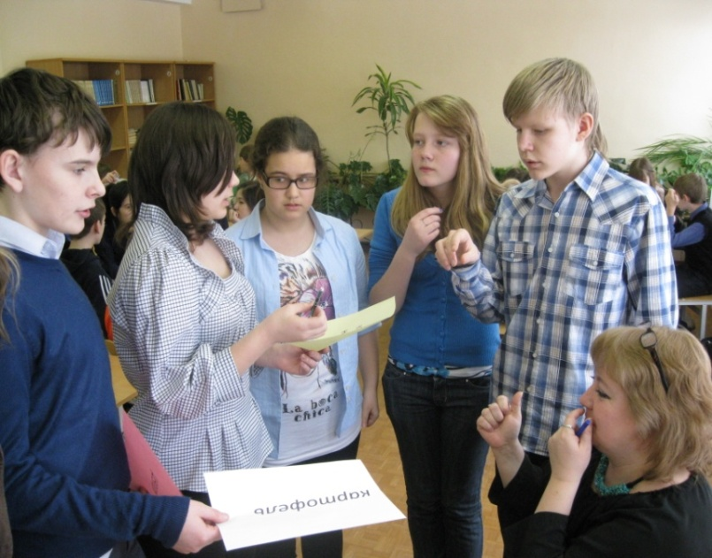

Победители игры – ученики 7 классов МАОУ-СОШ №148

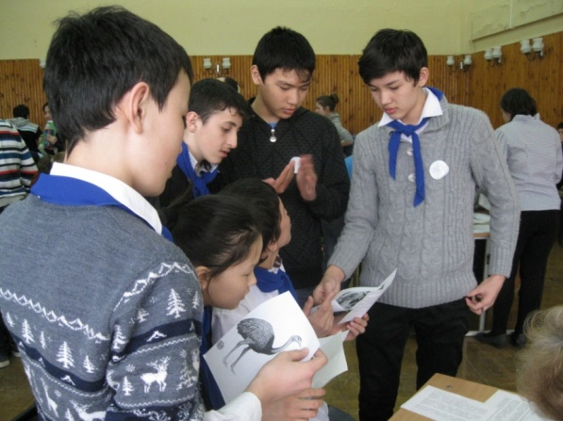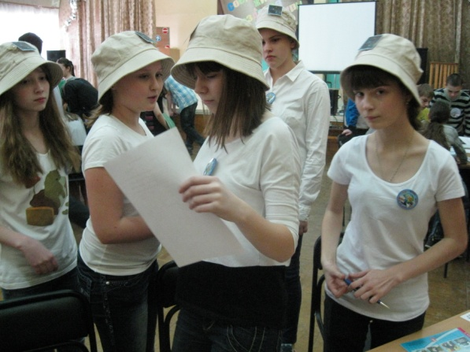

Призеры игры: ученики 7 классов ОУ № 149,208